BÀI TUYÊN TRUYỀN
CHĂM SÓC SỨC KHỎE CHO TRẺ EM TRONG MÙA ĐÔNG
Đối với giáo dục mầm non công tác nuôi dưỡng, chăm sóc, giáo dục trẻ là mục tiêu, nhiệm vụ quan trọng không thể thiếu và tách rời với chương trình giáo dục mầm non. Chính vì vậy để công tác tuyên truyền nâng cao chất lượng nuôi dưỡng, chăm sóc, giáo dục trẻ ở trường mầm non đạt kết quả cao điều không thể thiếu đó là sự phối hợp giữa gia đình nhà trường, đây là một thực tế, tạo sự thống nhất, hợp tác, thỏa thuận giữa trường mầm non và cha mẹ trẻ về nội dung, phương pháp, cách thức, hình thức tổ chức trong công tác nuôi dưỡng, chăm sóc, giáo dục trẻ ở nhà trường cũng như trong gia đình. Đây cũng là điều kiện thuận lợi nhất để nhà trường thực hiện công tác tuyên truyền, phổ biến kiến thức khoa học cho các bậc cha mẹ trẻ về cách nuôi dưỡng, chăm sóc, giáo dục trẻ tới các bậc cha mẹ trẻ và cộng đồng xã hội, nhằm giúp trẻ phát triển toàn diện cả về thể chất, tinh thần, nhận thức, tình cảm, thẩm mỹ, ngôn ngữ, giao tiếp, ứng xử… Gia đình được ví như một tế bào của xã hội, tế bào đó phát triển như thế nào thì cũng hình thành ở trẻ những nền tảng vững chắc như tế báo đó. Giáo dục mầm non không chỉ đơn thuần là cho trẻ em có đầy đủ về vật chất, mà chủ yếu giúp trẻ em phát triển hài hòa cả về tinh thần và vật chất, để trẻ em trở thành những công dân có ích cho xã hội, cho đất nước.
Nhận thức rõ được vai trò và trách nhiệm của mình trong công tác nuôi dạy trẻ, trong những năm qua. Trường mầm non Nam Mẫu đã quyết tâm vượt qua khó khăn, luôn chú trọng đẩy mạnh công tác tuyên truyền, gắn chặt với các hoạt động chuyên môn, nhằm nâng cao chất lượng nuôi dưỡng, chăm sóc, giáo dục trẻ trong nhà trường.
Thời tiết mùa đông luôn lạnh rét, hanh khô và thay đổi thất thường, điều này làm ảnh hưởng rất nhiều tới sức khỏe không những của người lớn mà nhất là trẻ nhỏ. Vậy làm thế nào để sức khỏe của trẻ luôn được bảo vệ và mạnh khỏe? Để làm tốt công tác chăm sóc sức khỏe cho trẻ trong mùa đông trường mầm non Nam Mẫu đã triển khai các biện pháp sau:
* Đối với nhà trường
- Phòng ngủ và phòng chơi của bé luôn đảm bảo sạch sẽ, thoáng đãng, không khí ấm áp, không có gió lùa. Trang bị đầy đủ sập, chăn, chiếu khi trẻ ngủ trưa, thảm trải nền nhà khi trẻ học tập, vui chơi.
- Luôn cân đối khẩu phần ăn, thay đổi thực đơn hàng ngày, đa dạng các loại thực phẩm và món ăn, cho trẻ ăn nóng và đủ chất đảm bảo vệ sinh an toàn thực phẩm. Pha nước ấm cho trẻ uống đựng trong bình ủ, nhắc nhở và cho trẻ uống đầy đủ nước theo nhu cầu.
- Có nước nóng vệ sinh cho trẻ vào những ngày nhiệt độ xuống thấp. Cho trẻ tập thể dục sáng và hoạt động ngoài trời muộn hơn, Hạn chế cho trẻ ra ngoài trời vào những ngày nhiệt độ thấp.
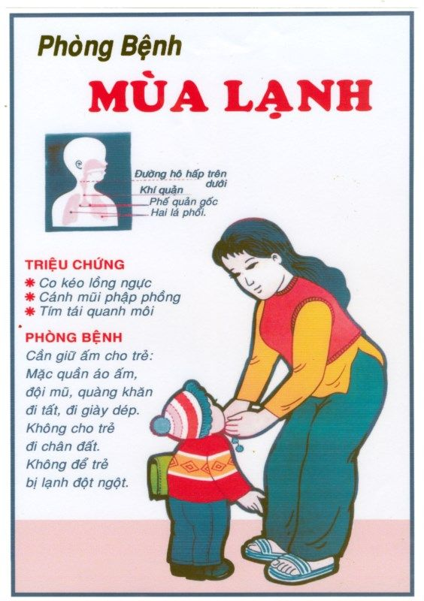
* Đối với phụ huynh học sinh: Để cơ thể trẻ được bảo vệ và chống lại
những căn bệnh của mùa đông, các bậc cha mẹ cần lưu ý một số điều dưới đây:
- Giữ ấm cơ thể cho trẻ: Mùa đông thời tiết giá lanh, để bảo vệ sức khỏe cho trẻ, điều quan trọng nhất là phải giữ ấm tốt cho trẻ, nhất là hai bàn chân, ngực, cổ và đầu, tránh ra gió. Ban đêm nhiệt độ xuống thấp, khi trẻ ngủ cha mẹ có thể mặc thêm áo để giữ ấm phần ngực, cổ cho trẻ. Không nên mặc áo cao cổ để trẻ thấy khó chịu, có thể quàng khăn giữ phần cổ cho trẻ.

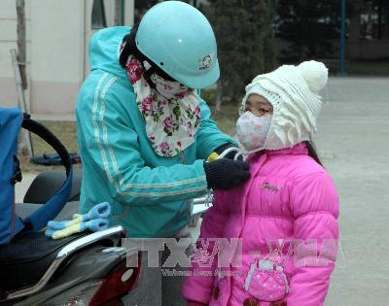
- Giữ gìn vệ sinh cho trẻ: Mùa đông để tránh gió lùa vào trong phòng, mọi người thường có thói quen đóng kín các cửa, điều đó sẽ gây ô nhiễm không khí trong phòng, không có lợi cho sức khỏe của trẻ. Các bậc phụ huynh thỉnh thoảng nên mở cửa sổ, giúp cho không khí trong phòng lưu thông. Do trời lạnh và nước giá buốt, nhiều bậc cha mẹ cũng ít tắm gội, rửa ráy cho con vì sợ trẻ nhiễm lạnh. Các bậc phụ huynh cần lưu ý cho dù mùa đông trẻ ít ra mồ hôi, chất bài tiết sẽ tích tụ trên da, trẻ thường đi đại tiểu tiện nhiều lần trong ngày, nếu không tắm rửa thường xuyên, rất dễ gây viêm da. Vì vậy, các bậc phụ huynh nên tắm rửa thường xuyên hàng ngày hoặc cách ngày, vệ sinh sạch sẽ sau mỗi lần đi vệ sinh. Khi tắm cho trẻ chú ý tắm trong phòng kín gió, nhiệt độ nước tắm cần đủ ấm. Cần tắm nhanh chóng, không cho trẻ tắm quá lâu. Không tắm cho trẻ bằng nước quá nóng với xà phòng có thể sẽ khiến bé bị khô da. Hàng ngày phụ huynh cần vệ sinh răng miệng cho trẻ sạch sẽ sau khi ăn và trước khi đi ngủ. Với những trẻ đã biết tự đánh răng, cha mẹ trẻ hãy pha nước ấm để trẻ đánh răng với kem đánh răng dành riêng cho trẻ em. Cho trẻ súc miệng bằng nước muối trước khi đi ngủ và sau khi ngủ dậy. Ngoài ra các bậc phụ huynh thường xuyên theo dõi thông tin dự báo thời tiết của Trung Tâm khí tượng Thủy văn Trung Ương nếu nhiệt độ dưới 10oC thì phụ huynh cho các cháu nghỉ học ở nhà để đảm bảo sức khỏe cho trẻ.
- Luôn cho trẻ ăn uống nóng và đủ chất: Khi thời tiết trở nên hanh khô, các mẹ cần chú ý đến những loại thực phẩm chứa nhiều nước và các loại vitamin: như các loại rau, củ cải, cải bắp, đậu , khoai lang, khoai tây… và các loại trái cây, Đây là những loại thực phẩm vô cùng phổ biến vào mùa đông, nó có thể tăng cường chức năng miễn dịch cho trẻ, là loại thực phẩm dễ ăn, dễ chế biến. Ngoài ra một số loại còn có tác dụng chữa ho, tiêu đờm, thông cổ họng, giải độc và làm mát cơ thể như củ cải, cải cúc, hẹ, xương sông.... Các mẹ có thể thay đổi thường xuyên món ăn để kích thích sự thèm ăn của trẻ. Những thức phẩm giàu chất xơ có tác dụng điều tiết sự hấp thu và bài tiết thực phẩm, ngăn táo bón, xả chất độc trong cơ thể. Đặc biệt chất xơ có tác dụng kiểm soát cân nặng cho trẻ. Đối với những thực phẩm đã được chế biến sẵn và để trong tủ lạnh cần phải được hâm nóng trước khi cho trẻ ăn hoặc uống.Nếu phát hiện bé có các dấu hiệu: khò khè khó thở do viêm phổi, viêm phế quản; tiêu chảy hoặc nôn … cần đưa trẻ đến ngay cơ sở y tế gần nhất để k

